Práctica de laboratorio: instalación del protocolo IPv6 y asignación de direcciones host con Windows XP
Objetivos
Parte 1: instalar el protocolo IPv6 en una computadora con Windows XP
- Instalar el protocolo IPv6.
- Examinar la información de dirección IPv6.
Parte 2: usar la utilidad Shell de red (netsh)
- Trabajar dentro de la utilidad netsh.
- Configurar una dirección IPv6 estática en la interfaz de la red de área local (LAN).
- Salir de la utilidad netsh.
- Mostrar la información de dirección IPv6 con netsh.
- Emitir instrucciones de netsh desde el símbolo del sistema.
Información básica/situación
El protocolo de Internet versión 6 (IPv6) no está habilitado de manera predeterminada en Windows XP. Windows XP incluye la implementación de IPv6, pero es necesario instalar el protocolo IPv6. Windows XP no proporciona un método para configurar direcciones IPv6 estáticas en la interfaz gráfica de usuario (GUI), por lo que todas las asignaciones de direcciones IPv6 estáticas deben hacerse mediante la utilidad Shell de red (netsh).
En esta práctica de laboratorio, instalará el protocolo IPv6 en una PC con Windows XP. Luego asignará una dirección IPv6 estática a la interfaz LAN.
Recursos necesarios
1 computadora con Windows XP
- instalar el protocolo IPv6 en una computadora con Windows XP
En la parte 1, instalará el protocolo IPv6 en una computadora con Windows XP. También utilizará dos comandos para ver las direcciones IPv6 asignadas a la computadora.
  - instalar el protocolo IPv6.
En la ventana del símbolo del sistema, escriba ipv6 install para instalar el protocolo IPv6.
  - examinar la información de dirección IPv6.
Use el comando ipconfig /all para ver la información de dirección IPv6.
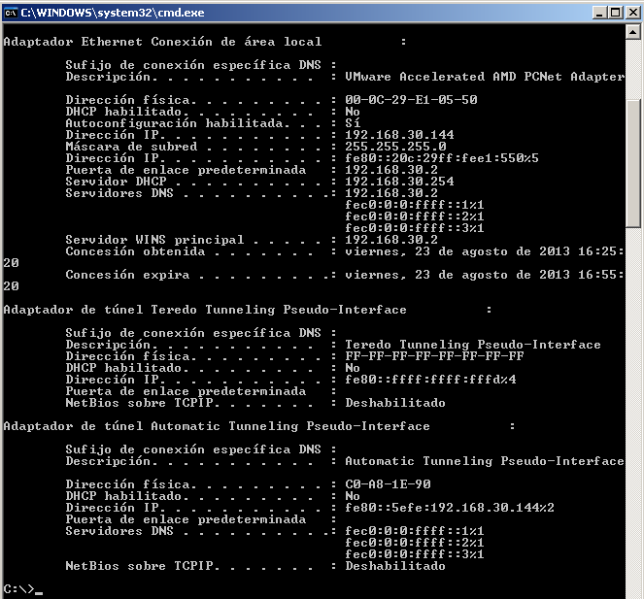
- usar la utilidad Shell de red (netsh)
Shell de red (netsh) es una utilidad de línea de comandos incluida con Windows XP y sistemas operativos Windows más recientes, como Vista y Windows 7. Le permite configurar la información de dirección IPv6 en su LAN. En la parte 2, usará la utilidad netsh para configurar la información de dirección IPv6 estática en una interfaz LAN de una computadora con Windows XP. También usará la utilidad netsh para mostrar la información de dirección IPv6 de la interfaz LAN de la PC.
  - trabajar dentro de la utilidad Shell de red.
    - En la ventana del símbolo del sistema, escriba netsh y presione Enter para iniciar la utilidad netsh. El símbolo del sistema cambia de C:\> a netsh>.
    - En la petición de entrada, introduzca un signo de interrogación (?) y presione Enter para obtener la lista de parámetros disponibles.
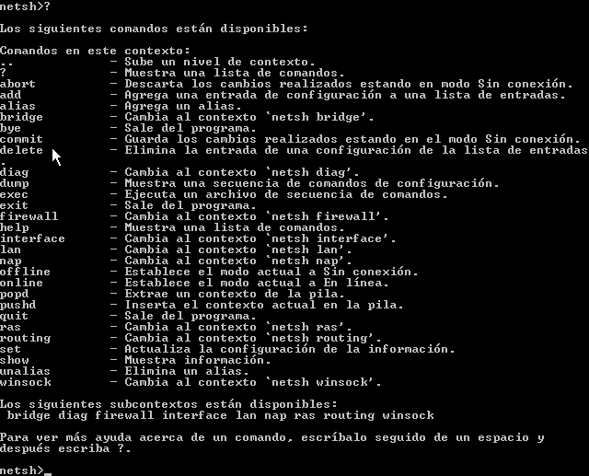
    - Escriba interface ? y presione Enter para proporcionar la lista de comandos interface.
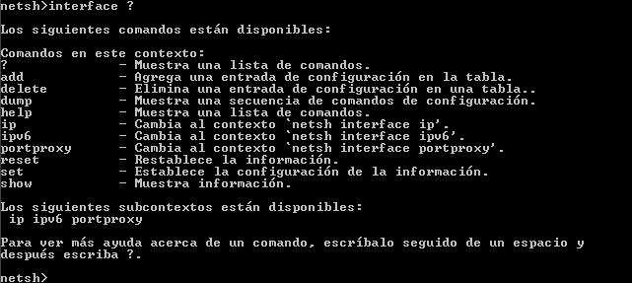
Nota: puede utilizar el signo de interrogación (?) en cualquier nivel de la utilidad netsh para que se muestre una lista de las opciones disponibles. Para navegar por comandos netsh anteriores, se puede utilizar la flecha arriba. La utilidad netsh también permite abreviar comandos, siempre y cuando la abreviatura sea única.
  - configurar una dirección IPv6 estática en la interfaz LAN.
Para agregar una dirección IPv6 estática a la interfaz LAN, emita el comando interface ipv6 add address desde la utilidad netsh.
  - mostrar la información de dirección IPv6 con la utilidad netsh.
Puede ver la información de dirección IPv6 con el comando interface ipv6 show address.
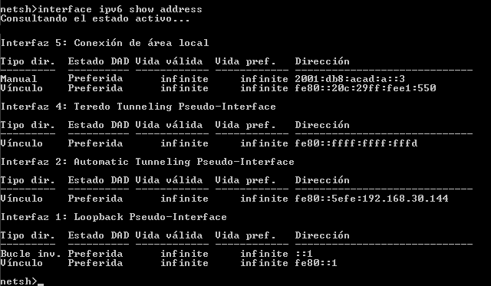
  - salir de la utilidad netsh.
Use el comando exit para salir de la utilidad netsh.
  - emitir instrucciones de netsh desde el símbolo del sistema.
Las instrucciones de netsh se pueden introducir en el símbolo del sistema, fuera de la utilidad netsh, si se introduce el comando netsh antes de la instrucción.
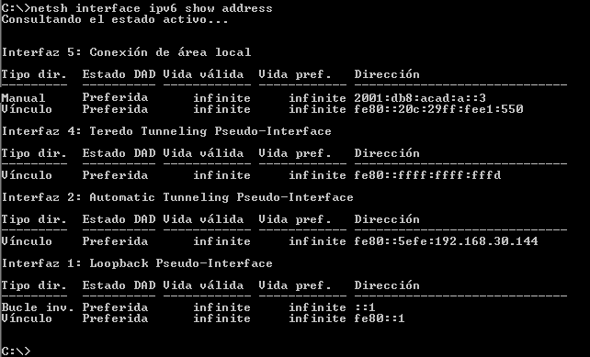
Reflexión
  - ¿Cómo renovaría la información de dirección de la interfaz LAN en la utilidad netsh?
Sugerencia: utilice el signo de interrogación (?) como ayuda para obtener la secuencia de parámetros.
_______________________________________________________________________________________
_______________________________________________________________________________________

